Интервью с ветеранами педагогического труда, преподавателями.

Наши ветераны, Вы достойны славы!
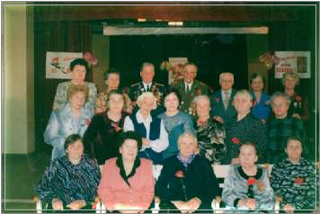

Бабкин Александр Михайлович
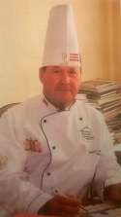
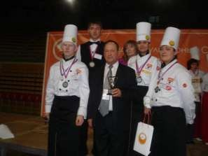
Александр Михайлович, как Вы пришли в Техникум индустрии питания и услуг «Кулинар»?
После завершения срочной службы в Кремлевском Президентском полку (прослужил там с сентября 1963 по сентябрь 1966) вернулся в город Екатеринбург. К этому времени уже имел поварскую профессию, поэтому стал работать поваром в ресторане «Большой Урал» (по тем временам лучшем престижном ресторане). В Свердловском техникуме советской торговли получил специальность «техник-технолог». Всегда мечтал связать свою жизнь с системой образования и обучением молодежи, потому поступил на работу в профессиональное Торгово-кулинарное училище, поначалу трудился мастером производственного обучения, заместителем директора по УВР. В 1988 году был назначен директором. В этой должности проработал 25 лет до 2013 года.
О каком событии Вы чаще всего вспоминаете, будучи директором учебного заведения?
На протяжении многих лет работы в техникуме мы старались уделять пристальное внимание профессиональной подготовке будущих поваров, кондитеров, пекарей, официантов. Наши студенты на протяжении многих лет являлись победителями и призерами городских, областных, региональных, российских кулинарных салонов. Не раз наши студенты выступали в крупных международных соревнованиях. Это всегда радовало и прибавляло азарта. Чувствовался прилив гордости, когда команды техникума принимали участие в обслуживании гостей международных фестивалей. Так, например, студенты техникума в 1980 году обслуживали Олимпиаду в Москве, (кстати, и мне пришлось там поработать), обслуживали Игры доброй воли в 1986 г., Всемирную студенческую Олимпиаду в Казани в 2013 г., Зимнюю Олимпиаду в Сочи в 2014 г. Приятно вспоминать, что наше учебное заведение постоянно отмечалось со стороны властей за хорошую работу в деле воспитания и обучения молодого поколения. Моя трудовая биография также отмечена наградами: «Заслуженный учитель профессионального образования России», медалями «За заслуги перед Отечеством», «За заслуги перед профессиональным образованием Свердловской области».
Что хотелось бы пожелать родному заведению, с которым Вас так много связывает?
Продолжать славные традиции подготовки профессионалов для пищевой промышленности страны, участвовать во всех значимых конкурсах. Студентам повышать конкурентоспособность на рынке труда, добиваться высоких результатов и высоко нести звание выпускника ГАПОУ СО «ТИПУ «Кулинар».

Кузеванова Любовь Вениаминовна
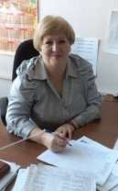
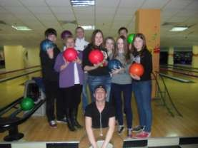
Любовь Вениаминовна, как Вы пришли в Техникум индустрии питания и услуг «Кулинар»?
В «Кулинар» я попала случайно. Поступала в педагогический институт на заочное отделение, выбрала географический факультет. Успешно сдав экзамены, была зачислена. Проходя мимо ресторана «Малахит», увидела вывеску «Торгово-кулинарное училище», решила зайти и уже через час нашла себе работу. Вот так я попала в «Кулинар», где отработала 42 года.
Можете вспомнить интересный случай из Вашей педагогической практики?
В первый год работы я была классным руководителем у студентов кондитерских групп. В училище проходил конкурс на лучшую группу. По итогам соревнования лучшую группу награждали поездкой по городам страны, маршрут был следующий: Ленинград — Рига — Москва. Моя группа выиграла конкурс. Поездка была увлекательной. Из Ленинграда в Ригу мы плыли на корабле, и это в Новогоднюю ночь! Однако была качка − 7 баллов. Девочки подготовились к празднику, но на праздник не пришли, всех укачало так, что они не могли стоять и лежали в своих каютах. Такой Новый Год вспоминали до окончания учебы.

Пузанова Любовь Николаевна
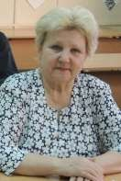
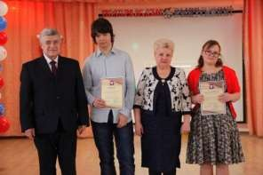
Любовь Николаевна, как Вы пришли к выбору педагогической деятельности?
Будучи ученицей начальной школы, я взяла шефство над одной группой детского сада, помогала детям лепить, клеить, вырезать, мастерить. Радовалась, когда у них что-то получалось, считала, что в этом есть моя заслуга. В пятом классе ходила в кружок живой природы, и уже тогда знала, что непременно буду учительницей биологии, уж очень мне нравилось то, что связано с природой. Мечта моя осуществилась. После окончания школы поступила в педагогический институт на химико-биологический факультет. Я сделала вывод о том, что в мечту нужно верить, но и этого мало: нужно прикладывать максимум усилий для того, чтобы она сбылась.
А как складывалась Ваша трудовая биография?
Работала в городе Кушва Свердловской области, в средней школе и очень гордилась тем, что у меня был лучший пришкольный участок общей площадью 1 гектар и в отличном состоянии живой уголок с 12 видами животных.
Вообще, с 1998 года я живу и работаю в Екатеринбурге. Свою работу люблю, она мне приносит моральное удовлетворение, особенно нравится работать с ребятами постарше, они серьезно относятся к таким вопросам, как сохранение окружающей среды, здоровье человека, улучшение генофонда.
Любовь Николаевна, Вы как Ветеран труда, имеющий многочисленные грамоты Министерства образования России, что можете пожелать техникуму, в котором работаете?
Техникуму желаю дальнейшего процветания, ярких, творческих мероприятий, участия студентов в конкурсах и олимпиадах Всероссийского и Международного уровня!

Рябкова Лидия Павловна
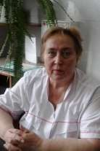
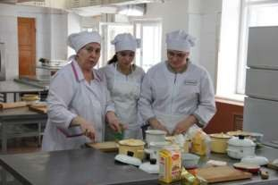
Лидия Павловна, а как Вы пришли на работу в «Кулинар»?
Училась. Закончила школу. В 1965 году пошла работать на завод им. М Калинина. В 1972 году устроилась на работу в «Кулинар». 25 лет проработала в лаборатории. А вообще стаж работы в этом учебном заведении − 35 лет.

Лидия Павловна, что бы Вы хотели изменить в техникуме?
Вернуть то обучение, которое было раньше, больше кропотливости в обучении студентов, индивидуального подхода что ли. Больше мастер –классов для молодых мастеров производственного обучения.
Ваши пожелания техникуму
Чтобы все были здоровы и счастливы, а техникум, чтобы развивался.

Луткова Ирина Сергеевна
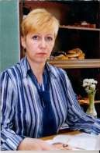
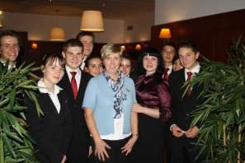
Вы спросите меня, как я пришла на работу в техникум «Кулинар»? Пришла тогда еще в училище «Кулинар» в 1994 году. Время было трудное и неспокойное. Предприятия закрывались, люди оставались без работы. Честно сказать, я пришла в «Кулинар» переждать, пережить сложные времена. Совсем не думала, что могу здесь надолго задержаться. Когда окунулась в студенческую атмосферу, вдруг поняла, что эта студенческая жизнь мне нравится,…и проработала 20 лет.
Интересный случай в моей деятельности
Ярких, запоминающихся событий и случаев было много. Прежде всего, радость от фестивалей и конкурсов, на которых побеждали мои студенты. Вспоминаю поездки в Германию и во Францию, учебу в институте. Больше всего вспоминается наш дружный доброжелательный коллектив, который бесконечно люблю и ценю.
Пожелания техникуму
Хочется пожелать грамотного, творческого руководителя для нашего замечательного коллектива, и все будет хорошо!

Чукавина Надежда Владимировна
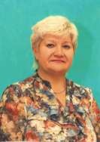
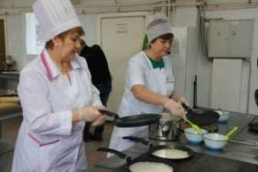
Надежда Владимировна, когда вы пришли на работу в техникум «Кулинар»?
Пришла после окончания Свердловского техникума общественного питания по распределению в 1980 г. И вот, как видите, работаю 37 лет. Я Ветеран труда, Ветеран профтехобразования, «Почетный работник НПО РФ», имею Грамоты Министерства образования и Грамоты Профессионального образования Свердловской области.
Расскажите об интересном случае в работе.
Был у меня студент Фурман Олег. Человек, что называется с «зависимостью». Казалось, что ничем его нельзя было увлечь. И когда начались занятия по кулинарии, он просто расцвел. Ему нравилось все, о чем рассказывали, он буквально был поглощен всем новым и интересным. А после учебы вдруг уехал ни куда-нибудь, а в Америку и работал в общественном питании, и, кстати, очень успешно. Вот это, признаюсь, приятно.
Ваши пожелания техникуму. Желаю всем преподавателям самых пытливых и неординарных учеников!

Абдрахманова Вера Николаевна
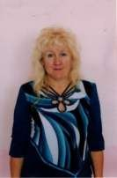
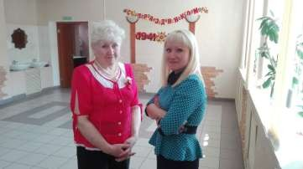
Вера Николаевна, расскажите, как складывалась Ваша трудовая деятельность?
Окончила Учебный комбинат пищевой промышленности
«Русская булка». Получила профессию кондитера и направление на Бисквитную фабрику Свердловска, куда пришла с большим желанием. Работая кондитером, заочно окончила Техникум пищевой промышленности, получила диплом техника-технолога хлебопекарного производства. В 1978 г. меня пригласили работать мастером производственного обучения в «Кулинар». Сейчас я Ветеран труда, награждена Грамотами Министерства образования и науки, Грамотами хлебопекарных предприятий, Благодарственными письмами Министерства сельского хозяйства.
Интересный случай в Вашей работе?
В тяжелые 90 годы на лабораторной тележке с двумя помощниками возили продукцию и продавали ее прямо на улице. Наш маршрут проходил по улице Большакова, 8 Марта, Московской. Представьте, это обстоятельство тогда не смущало и не вызывало раздражения. Сейчас к этому отношусь с легкой улыбкой.
Вера Николаевна! Ваши пожелания техникуму. Расти и не останавливаться на достигнутом!

Полуянова Ирина Павловна
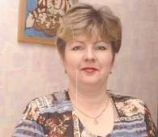
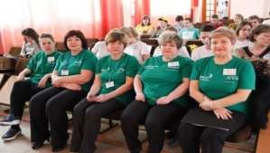
Ирина Павловна! Расскажите, когда вы пришли в техникум «Кулинар»? Пришла в «Кулинар» с направлением после окончания Свердловского техникума общественного питания. Это было в далеком уже 1982 году и работаю в техникуме 35 лет.
Вы так кратки, расскажите о веселом интересном случае в работе.
Очень интересно обслуживать иностранных гостей. Узнаешь много нового, каждый день интересен по- своему.
Ирина Павловна! Ваши пожелания техникуму.
Только призовых мест во всех конкурсах и хорошую зарплату!

Субботина Ирина Николаевна
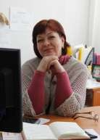
Ирина Николаевна! Когда вы пришли на работу в техникум, как это было? Сразу после окончания Свердловского инженерно - педагогического института пришла на работу в «Кулинар». Никуда больше не пыталась устраиваться, и вот работаю уже 25 года.
Ваши пожелания техникуму. Хочу хорошую материально- техническую базу для нашего техникума. Преподавателям и мастерам – хорошую зарплату, студентам — жизни светлой и интересной.

Романова Наталья Александровна
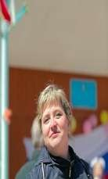
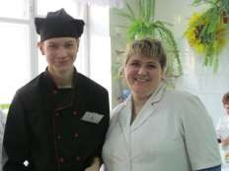
По окончании училища «Кулинар» (я его закончила с красным дипломом) в 1995 году мне предложили остаться в училище и стать мастером производственного обучения у поваров. Я даже не рассматривала такой вариант, но предложение мне показалось заманчивым. Став студенткой СИНХа, соприкоснулась с преподавательской деятельностью. Увлекло. Стаж моей работы в техникуме — 17 лет.
Интересный случай.
Студенты предложили нам, молодым педагогам производственного обучения, сыграть с ними в КВН. Нас было немного, и для полной команды нам не хватало нескольких человек. Мы позвали в команду Белоусову Л. Е., Задорожных Т.Н., Дюдинову Е.В., и нашего ди-джея Важенина Л.Е. Команду мы назвали «Божьи одуванчики», что уже вызывало скептические усмешки студентов. От наших выходов-выступлений студенты рыдали от смеха.
«Фишкой» нашей команды было заключительное выступление ди-джея с песней «Я тучи разведу руками». Передавая образ Ирины Аллегровой, наш ди-джей покорил сидящих в зале. Преподаватели выиграли встречу у студентов. На следующий год студенты снова вызвали преподавателей на игру, и снова оказались в проигрыше. Вот так.
Пожелания студентам техникума
Студенты! «Кулинар» для Вас — это родной дом. Любите его, защищайте его честь на всех конкурсах и соревнованиях! Многим из Вас он поможет приобрести нужную специальность и построить профессиональную карьеру.

Зырянова Валентина Сергеевна
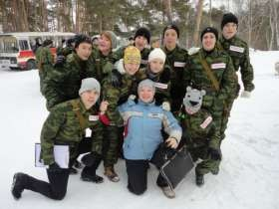
Как я пришла на работу? Я мечтала стать ветеринаром, потому по окончании школы подала документы в Сельскохозяйственную академию. Однако я не выдержала экзаменационные испытания. После первого экзамена встал вопрос, что делать дальше? Мама предложила два варианта: устроиться на работу и в течение года снова готовиться к экзаменам или пойти в Кулинарное училище и получить нужные для семьи знания. Я выбрала второй вариант и не пожалела. Окончив училище с красным дипломом, я получила приглашение от директора училища А.М. Бабкина стать мастером производственного обучения. Мне было приятно, и я согласилась, но жизненные обстоятельства сложились так, что пришлось сменить работу. Вернулась в родной коллектив лишь в 2010 году, теперь уже в техникум «Кулинар» и проработала до декабря 2017 года. Следовательно, мой стаж работы в техникуме «Кулинар» составляет 10 лет.
Интересный случай. Однажды мы участвовали в обслуживании чьей- то свадьбы. Она была в здании техникума. Торжество закончилось в 2 часа ночи, мы с одним студентом остались делать уборку. Закончив к утру уборку, решили еще раз проверить помещение. Когда мы проходили по 3 этажу, услышали непонятный шум в кабинете директора, сквозь щель под дверью мелькал отблеск фонарика. Мы бесстрашно бросились в кабинет, даже не подозревая, чем это могло грозить. Застали двух парней, вылезающих из окна директорского кабинета. Мы их спугнули….И решили бежать за ними, несмотря на то, что за окном ночь, снег, а мы − в носках, (ноги в обуви устали). Конечно, мы их не догнали... Вернувшись в кабинет, увидели, что воры разбили витрину в стенке, искали что-то ценное, разбросали бумаги по кабинету. Глядя на такое безобразие, немного испугались и сообразили, что могли напороться на очень неприятную встречу с ворами. На следующий день окна третьего этажа перекрыли металлическими решетками. Вот такими бдительными мы оказались.

Пожелания студентам техникума
Я желаю всем студентам с достоинством нести звание «Студент техникума «Кулинар», потому что – это не просто слова. «В нем жизни мгновенья бесценные, судьба в нем твоя и моя».

